**Höhensatz und Kathetensatz I**

Berechne die fehlenden Seiten bzw. die fehlenden Hypotenusenabschnitte. Alle Ergebnisse werden auf 2 Dezimalen gerundet. Im Wabenraster auf dem Blatt unten werden die Zahlen vor dem Komma und nach dem Komma gesucht und das Feld gefärbt.

**Kathetensatz: a² = p·c und b² = q·c**

**Höhensatz: hc²= q·p**

**1) a = 17,01 dm b = 94,16 dm c = 95,68 dm**

**hc = 16,74 dm p = 3,02 dm q = 92,66 dm**

**2) b = 84,07 cm c = 100,31 cm a = 54,74 cm**

**hc = 45,88 cm p = 29,87 cm q = 70,46 cm**

**3) hc = 23,24 km p = 9,09 km q = 59,42 km**

**c = 68,49 km a = 24,95 km b = 63,78 km**

**4) a = 20,51 dm b = 47,08 dm c = 51,35 dm**

**hc = 18,80 dm p = 8,19 dm q = 43,16 dm**

**5) a = 48,81 m c = 89,86 m b = 75,45 m**

**hc = 40,98 m p = 26,51 m q = 63,35 m**

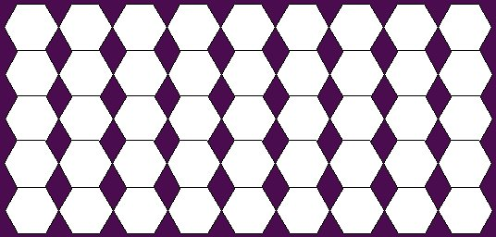

74

45

74

78

45

24

29

16

95

42

40

75

62

61

45

98

92

63

35

16

02

18

3

80

43

51

8

66

19

20

52

17

26

46

59

51

68

88

49

63

54

70

87

95

68